SISTEMA DE OUVIDORIA

EI07 - MANTER PRIORIDADE

Versão 1.2

Histórico de Revisões

|  |  |  |  |
| --- | --- | --- | --- |
| **Data** | **Versão** | **Descrição** | **Autor** |
| 16/01/2013 | 1.0 | Criação do documento | Felipe Almeida |
| 02/07/2013 | 1.1 | Revisão do documento | João Antônio |
| 05/07/2013 | 1.2 | Atualização do documento | Welington Leles |

Sumário

1 INTRODUÇÃO 4

2 Definições, Acrônimos e Abreviações 4

3 Referências 4

4 Detalhamento da Apresentação 5

4.1. Prioridade 5

4.2. Nova Prioridade 5

4.2.1. Itens de Controle 5

4.3. Editar Prioridade 5

4.3.1. Itens de Controle 6

4.4. Excluir Prioridade 6

4.4.1. Itens de Controle 6

4.5. Listar Prioridades 6

4.5.1. Itens de Controle 7

4.6. Detalhar Prioridade (consulta implícita) 7

4.6.1. Itens de Controle 7

5 Aprovações 8

# INTRODUÇÃO

O objetivo da Especificação de Interface é mostrar os elementos de dados referenciados no CSU07 - Manter Prioridade, dando uma visão global e subsídios de como será sua interface definitiva.

# Definições, Acrônimos e Abreviações

Quaisquer definições, acronimos ou abreviações estão especificadas no Glossário do Sistema de Ouvidoria.

# Referências

* Documento de Requisitos
* CSU07 - Manter Prioridade

# Detalhamento da Apresentação

## PRIORIDADE

|  |  |  |  |  |  |  |  |
| --- | --- | --- | --- | --- | --- | --- | --- |
| **Nome** | | **Tipo** | **Tamanho** | **Editável** | **Obrigatório** | **Descrição** | **Domínio** |
| Idprioridade | | A | N/A | N | S | Código da prioridade | Prioridade |
| Prioridade | | A | 50 | S | S | Define o nome da prioridade para pesquisa. | Prioridade |
| **Legenda:** | **A** – Alfanumérico, **N** – Numérico, **I** – Inteiro, **D** – Decimal, **TS** – TimeStamp, **DT** – Data, **N/A** -Não se Aplica, **S** – Sim, **N** – Não, **B** - Botão | | | | | | |

## Nova prioridade

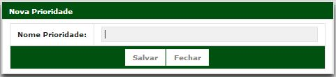

### Itens de Controle

|  |  |  |  |  |  |  |  |
| --- | --- | --- | --- | --- | --- | --- | --- |
| **Nome** | | **Tipo** | **Tamanho** | **Editável** | **Obrigatório** | **Descrição** | **Domínio** |
| Prioridade | | A | 50 | S | S | Define o nome da prioridade para inclusão. | Prioridade |
| Botão Salvar | | B | N/A | N | N | Botão acionado salvar um registro | Prioridade |
| Botão Fechar | | B | N/A | N | N | Botão acionado para edição de um registro | Prioridade |
| **Legenda:** | **A** – Alfanumérico, **N** – Numérico, **I** – Inteiro, **D** – Decimal, **TS** – TimeStamp, **DT** – Data, **N/A** -Não se Aplica, **S** – Sim, **N** – Não, **B** - Botão | | | | | | |

## Editar Prioridade

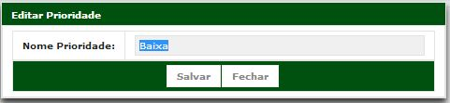

### Itens de Controle

|  |  |  |  |  |  |  |  |
| --- | --- | --- | --- | --- | --- | --- | --- |
| **Nome** | | **Tipo** | **Tamanho** | **Editável** | **Obrigatório** | **Descrição** | **Domínio** |
| Prioridade | | A | 50 | S | S | Define o nome da prioridade para edição. | Prioridade |
| Botão Salvar | | B | N/A | N | N | Botão acionado salvar um registro | Prioridade |
| Botão Fechar | | B | N/A | N | N | Botão acionado para edição de um registro | Prioridade |
| **Legenda:** | **A** – Alfanumérico, **N** – Numérico, **I** – Inteiro, **D** – Decimal, **TS** – TimeStamp, **DT** – Data, **N/A** -Não se Aplica, **S** – Sim, **N** – Não, **B** - Botão | | | | | | |

## Excluir Prioridade

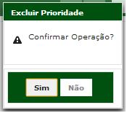

### Itens de Controle

|  |  |  |  |  |  |  |  |
| --- | --- | --- | --- | --- | --- | --- | --- |
| **Nome** | | **Tipo** | **Tamanho** | **Editável** | **Obrigatório** | **Descrição** | **Domínio** |
| Botão Sim | | B | N/A | N | N | Botão acionado para confirmar uma ação. | Prioridade |
| Mensagem | | A | N/A | N | N | Mensagem exibida. | Prioridade |
| Botão Não | | B | N/A | N | N | Botão acionado para cancelar uma ação. | Prioridade |
| **Legenda:** | **A** – Alfanumérico, **N** – Numérico, **I** – Inteiro, **D** – Decimal, **TS** – TimeStamp, **DT** – Data, **N/A** -Não se Aplica, **S** – Sim, **N** – Não, **B** - Botão | | | | | | |

## Listar Prioridades

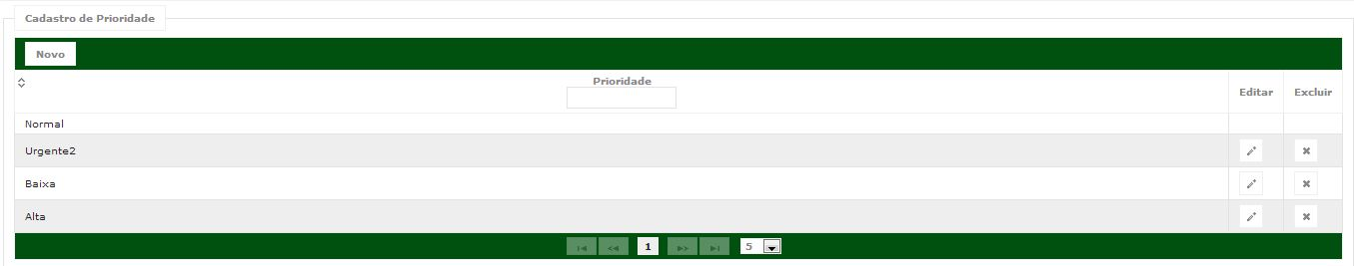

### Itens de Controle

|  |  |  |  |  |  |  |  |
| --- | --- | --- | --- | --- | --- | --- | --- |
| **Nome** | | **Tipo** | **Tamanho** | **Editável** | **Obrigatório** | **Descrição** | **Domínio** |
| Prioridade | | A | 50 | S | S | Define o nome da prioridade para pesquisa. | Prioridade |
| Botão Novo | | B | N/A | N | N | Botão acionado para adicionar um novo registro. | Prioridade |
| Botão Editar | | B | N/A | N | N | Botão acionado para editar um registro. | Prioridade |
| Botão Excluir | | B | N/A | N | N | Botão acionado para excluir um registro. | Prioridade |
| **Legenda:** | **A** – Alfanumérico, **N** – Numérico, **I** – Inteiro, **D** – Decimal, **TS** – TimeStamp, **DT** – Data, **N/A** -Não se Aplica, **S** – Sim, **N** – Não, **B** - Botão | | | | | | |

## Detalhar Prioridade (consulta implícita)



### Itens de Controle

|  |  |  |  |  |  |  |  |
| --- | --- | --- | --- | --- | --- | --- | --- |
| **Nome** | | **Tipo** | **Tamanho** | **Editável** | **Obrigatório** | **Descrição** | **Domínio** |
| Prioridade | | A | 50 | S | S | Define o nome da prioridade para edição. | Prioridade |
| Botão Salvar | | B | N/A | N | N | Botão acionado salvar um registro | Prioridade |
| Botão Fechar | | B | N/A | N | N | Botão acionado para edição de um registro | Prioridade |
| **Legenda:** | **A** – Alfanumérico, **N** – Numérico, **I** – Inteiro, **D** – Decimal, **TS** – TimeStamp, **DT** – Data, **N/A** -Não se Aplica, **S** – Sim, **N** – Não, **B** - Botão | | | | | | |

# Aprovações

Os abaixo assinados estão de acordo com o conteúdo deste documento.

|  |  |  |
| --- | --- | --- |
| **Eugênio Pereira** | | |
| Área: COSIS/MINC | **Cargo:** Coordenador de Sistemas de Informação - Fiscal do Contrato | Matrícula: 1822458 |
| Data: | Assinatura/Carimbo: | |

|  |  |  |
| --- | --- | --- |
| **Klaymer Paz** | | |
| Área: DISIS/MINC | **Cargo:** Chefe da Divisão de Desenvolvimento e Manutenção de Sistemas - Fiscal do Contrato - SUBSTITUTO | Matrícula: 1822577 |
| Data: | Assinatura/Carimbo: | |

|  |  |  |
| --- | --- | --- |
| **Paulo Kluge** | | |
| Área: CGTI/MINC | **Cargo:** Coordenador-Geral de Tecnologia da Informação - Gestor do Contrato | Matricula: 1826906 |
| Data: | Assinatura/Carimbo: | |